|  |  |
| --- | --- |
| **Problème technique :**  ***Modéliser et simuler le comportement du robot autour de son axe de lacet*** |  |

**Matériel utilisé :**

|  |  |
| --- | --- |
| * Robot ERICC3. * Logiciel de commande du robot * Modèle Simulink du robot |  |

1. **Objectifs et organisation du TP**

* **Manipuler** et **appréhender** le fonctionnement d’un système automatisé d’asservissement en position.
* **Modéliser** le système sous forme de schéma bloc.
* **Identifier** le système à un système du second ordre et **déterminer** ses caractéristiques dans divers cas.
* **Simuler** le système sous *Matlab Simulink* et déterminer les **écarts** entre résultats expérimentaux et simulation numérique.

Le Groupe de **l'îlot de TP** sera constitué de:

* Un ***Chef de Projet***, **responsable** du bon déroulement du TP et unique **rédacteur** du compte rendu de TP rendu impérativement en fin de séance;
* Un ***Analyseur Expérimentateur*** prenant en charge l'aspect **mesure** et **expérimentation** sur le système réel;
* Un ***Analyseur Résolveur*** travaillant sur la **modélisation** du système réel et la **résolution** du modèle par des outils analytiques ou numériques.

1. **Prise en main de l’ensemble cheville et analyse structurelle**
2. **Mise en route du système**

Mettre l’ordinateur **puis** le coffret sous tension (**NB** : ordre important à respecter !). A partir de Windows, lancer le logiciel de pilotage du robot en cliquant sur l’icône *ERICC 3*.

**Remarque :** Pour toutes les opérations de pilotage du robot, on se reportera au Dossier Ressource.

1. **Prise d’origine**

Après la mise sous tension et le lancement de l’exécutable de pilotage, il est nécessaire d’effectuer une prise d’origine de tous les axes du robot.

* Pour cela, dans le menu déroulant *Robot*, valider l’option *Déplacement manuel*. Une boîte de dialogue vous informe que la prise d’origine n’a pas été effectuée ;
* La fenêtre de pilotage manuel du robot apparaît alors, avec dans son coin inférieur droit une option prise d’origine que vous devez activer.

1. **Pilotage manuel**

Nous allons modifier manuellement la posture de départ afin de se placer dans des configurations particulières.

Effectuer quelques déplacements dans le *repère articulaire* et dans le *repère cartésien*.

1. **Analyse structurelle**
2. Compléter la chaine fonctionnelle décrivant la chaine cinématique «axe de lacet ».

Macintosh HD:Users:emiliendurif2:Documents:prepa:PSI:2016-2017:C1_modelisation_systeme_complexes:TP:images:chaine_fonctionnelle_vierge.pdf

1. **Mesures temporelles en boucle fermée**

Le logiciel du robot ERICC 3 dispose de fonctionnalités permettant l’analyse de réponse temporelles à un échelon de consigne (de position) pour l’axe de lacet, et ce en *boucle ouverte* et en *boucle fermée*.

On se reportera à la notice d’utilisation incluse dans le Dossier Ressource ;

1. **Etude de l’influence de l’inertie sur les performances du système**

Afin d’apprécier l’influence de l’inertie due à la configuration des pièces en mouvement de rotation autour de l’axe de lacet, les essais seront effectués suivant deux configurations suivantes :

**Configuration 1** : Le bras, l’avant bras et le poignet seront en position verticale.

**Configuration 2** : Le bras, l’avant bras et le poignet seront en position horizontale.

Pour régler les paramètres du correcteur PID, cliquer sur l’onglet « *Robo*t » puis « *Paramètrage Correcteur* ». Pour chaque configuration présentée ci-dessus, le réglage du correcteur sera le suivant :

* Kp = 106
* Ki = 20000
* Kd = 600

Prendre un échelon d’amplitude 30° et de durée 103 ms

1. Effectuer un essai avec consigne échelon de 30°, en **boucle fermée** pour chaque configuration et obtenir la courbe  ;
2. **Analyser des courbes :**

Sélectionner la courbe et cliquer droit pour afficher sur celle-ci :

* La consigne ;
* La bande d’erreur ;

L’option **paramètre** vous précise les valeurs de :

* Consigne ;
* Valeur maxi ;
* Durée de stabilisation ⇨ Temps de réponse ;
* Overshoot ⇨ Dépassement en pourcentage.

On rappelle les formules suivantes concernant les systèmes du 2ème ordre :



1. A partir du D1% (premier dépassement en pourcentage de la valeur finale), **calculer** le coefficient *z*.
2. Avec la valeur du temps de réponse et l’abaque donnée ci-dessous, **en déduire** la pulsation propre .
3. **Conclure** quant à l’influence de l’inertie mécanique sur les performances de l’axe de lacet.

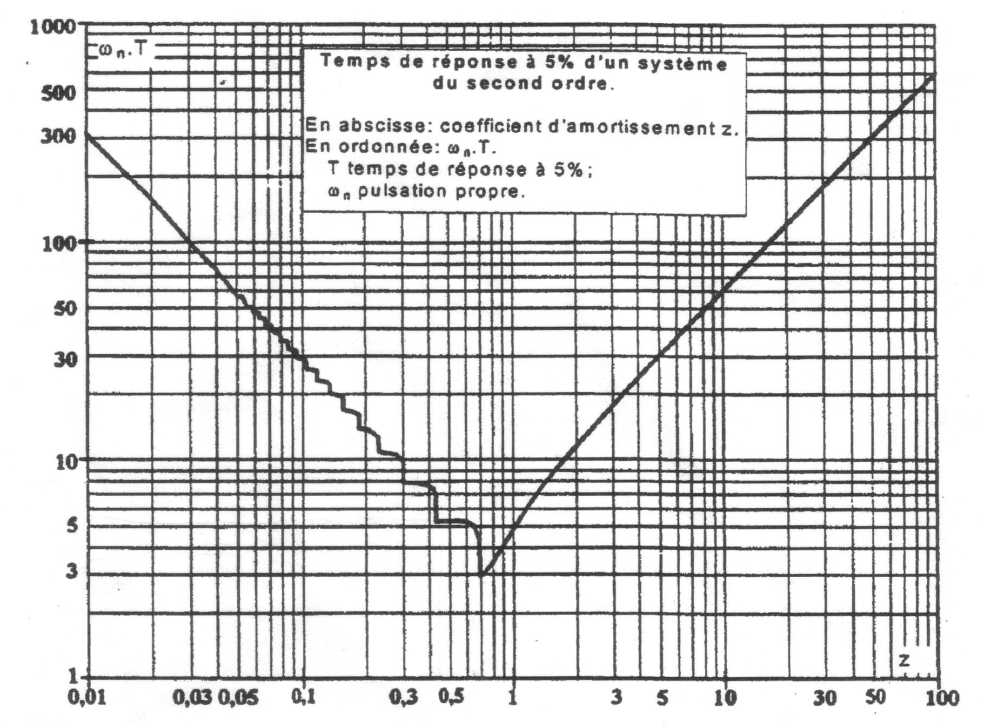

1. **Etude de l’influence du gain d’amplification du correcteur**

Nous allons maintenant rester dans la position « bras horizontal » (**configuration 2**), et faire varier le gain d’amplification *Kp* du correcteur entre 103 et 106. On prendra des valeurs nulles pour les autres gains du correcteur (***Ki = 0 ; Kd = 0***). On imposera à nouveau en entrée une consigne échelon de 30°.

1. Réaliser des mesures pour *Kp* valant *1.103 ; 5.103 ; 1.104 ; 5.104 ; 1.105 et 1.106.* Remplir le tableau de mesures suivant. Tracer sous *EXCEL* l’évolution du temps de réponse du système en fonction de *Kp*.

|  |  |  |  |  |
| --- | --- | --- | --- | --- |
| **Correcteur** | **Stabilité** | | **Rapidité** | **Précision** |
| **Kp** | **Nombre de dépassements** | **Valeur du 1er dépassement D1%** | **Temps de réponse Tr5%** | **Erreur statique εs** |
| *1.103* |  |  |  |  |
| *5.103* |  |  |  |  |
| *1.104* |  |  |  |  |
| *5.104* |  |  |  |  |
| *1.105* |  |  |  |  |
| *1.106* |  |  |  |  |

1. **Conclure** quant à l’influence du gain de correction (ampli) Kp sur les performances de l’axe de lacet**.**
2. **Simulation sous Matlab Simulink**

Nous allons maintenant modéliser le Système ERICC 3 sous le logiciel *Matlab Simulink* afin de comparer le modèle théorique avec les résultats expérimentaux trouvés précédemment.

* Le modèle schéma-blocs incomplet du robot Ericc 3 est donné ci-dessous :
* 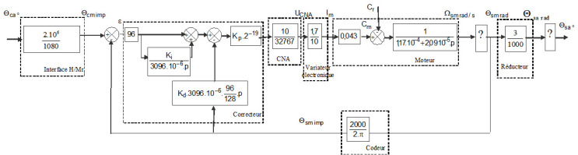Caractéristiques des constituants de la chaîne fonctionnelle « axe lacet » :

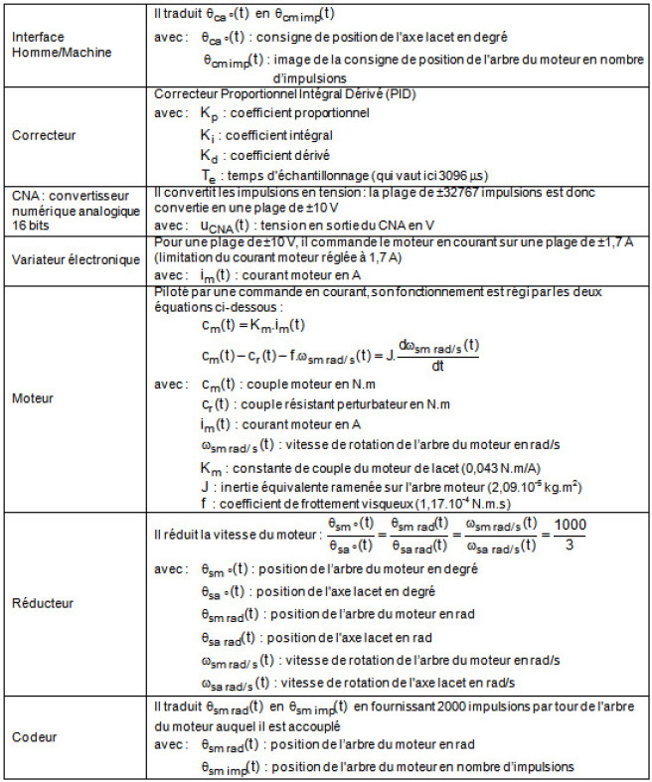

1. Dans le schéma bloc fourni, donner la fonction de transfert du bloc situé entre *Ωsm* et *θsm.* Comment s’appelle ce bloc ?
2. Dans le schéma bloc fourni, donner la fonction de transfert du bloc situé entre *θsarad* et *θsa°*, bloc qui permet de convertir les radians en degrés pour l’angle de sortie *θsa*.

Nous allons à nouveau tester le système modélisé dans la position « bras horizontal » (**configuration 2**), et faire varier le gain d’amplification Kp du correcteur entre 103 et 106.

Vous disposez sur le Dossier Transfert d’un fichier *Matlab Simulink* (nommé « *SLCI1\_TP\_Ericc3\_Modele\_Matlab\_Eleve\_LMM* ») modélisant le *robot Ericc3* dans la configuration énoncée précédemment.

1. Compléter le modèle *Matlab Simulink* fourni avec les réponses fournies aux deux questions précédentes.
2. Lancer des calculs pour *Kp* valant *1.103 ; 5.103 ; 1.104 ; 5.104 ; 1.105 et 1.106.* Remplir le tableau de résultats suivant. Tracer sous *EXCEL* l’évolution du temps de réponse du système en fonction de Kp.

|  |  |  |  |  |
| --- | --- | --- | --- | --- |
| **Correcteur** | **Stabilité** | | **Rapidité** | **Précision** |
| **Kp** | **Nombre de dépassements** | **Valeur du 1er dépassement D1%** | **Temps de réponse Tr5%** | **Erreur statique εs** |
| *1.103* |  |  |  |  |
| *5.103* |  |  |  |  |
| *1.104* |  |  |  |  |
| *5.104* |  |  |  |  |
| *1.105* |  |  |  |  |
| *1.106* |  |  |  |  |

1. **Annexes**
2. **Présentation du système**

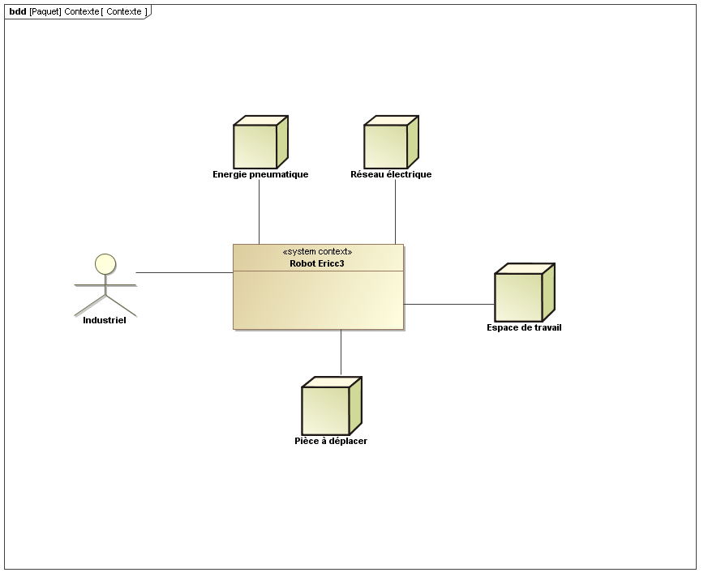

Les applications utilisant des robots industriels sont très nombreuses (quelques dizaines de milliers de robots installés en France). On appelle généralement robot un système mécanique articulé programmable capable de prendre en compte son environnement. L’effecteur monté à l’extrémité du robot est spécifique de l’application. Le robot ERICC 3 (voir figure ci-dessous) présent dans le laboratoire est lui muni d’une pince à mors parallèles standard.

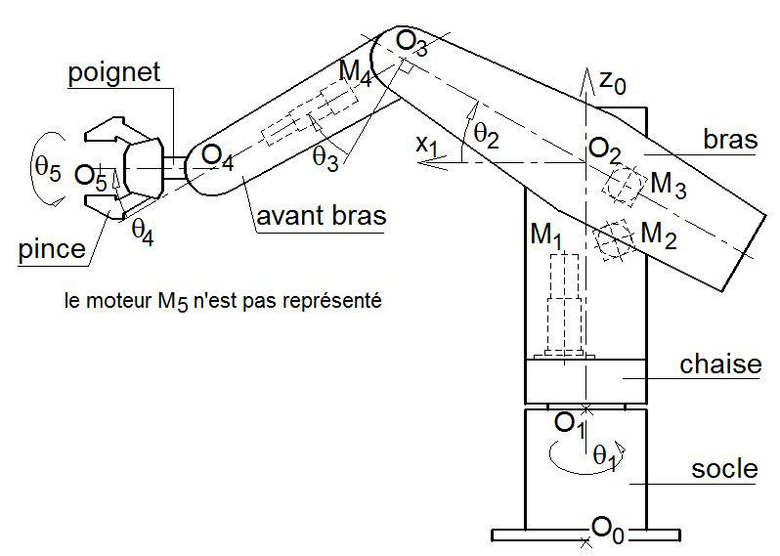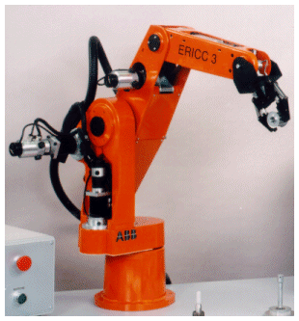

Le robot est un constituant alliant naturellement la mécanique et l’automatique. Sa structure mécanique se divise en deux parties : le **porteur** associé aux trois premiers degrés de liberté (positionnement d’un point de la pince) et une **main ou préhenseur** à deux ou trois degrés de liberté (orientation angulaire de la pince) .

Ce robot comprend les **éléments de structure** mécanique suivants :

Le socle La chaise

Le bras L’avant-bras

Le poignet La pince

1. **Description structurelle et fonctionnelle du robot 5 axes**

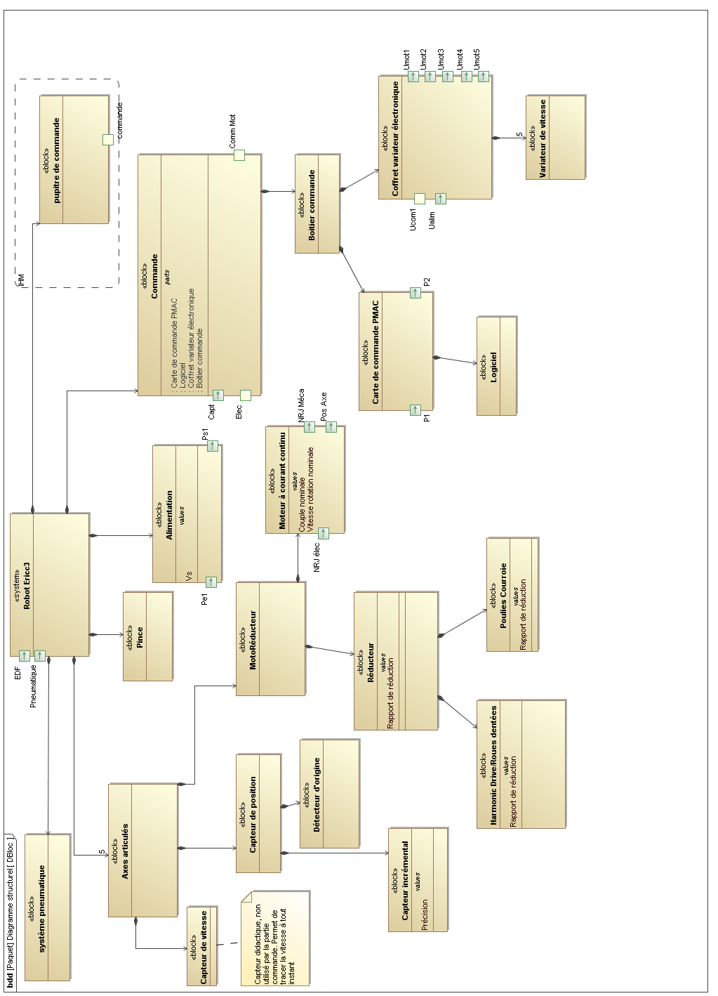

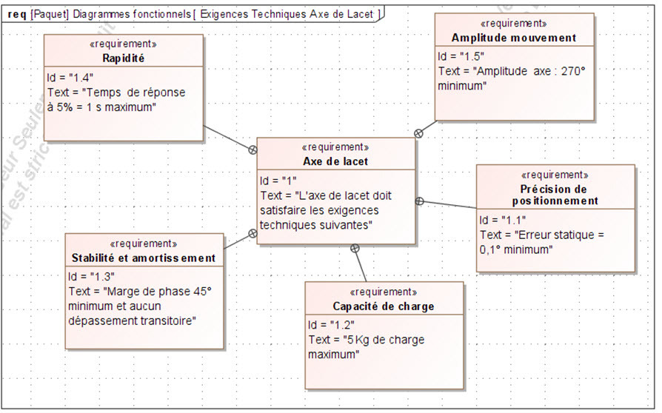

Le système automatisé robot est constitué :

* D’un **ordinateur** avec logiciel de commande, dont la fonction principale est de contrôler le robot tant au niveau de ses déplacement qu’au niveau de son dialogue avec les périphériques ;
* D’une **carte de commande** d’axes qui assure l’ensemble des asservissements. Le Contrôle des axes est géré de manière autonome par le processus local indépendamment du calculateur ;
* D’un **coffret de puissance** comportant notamment :
  + Les amplificateurs de puissance ;
  + Les alimentations à partir du 220 V ;
  + Les contacteurs de commande de freins ;
  + L’électrovanne de commande de la pince pneumatique.

L’ensemble de ces éléments de structure permet de réaliser cinq chaînes fonctionnelles de type axe numérique constituées :

* D’un **calculateur** délivrant les consignes générales d’organisation des déplacements ;
* D’un **processeur de commande** d’axes délivrant les consignes du modèle des lois de déplacements choisies
* D’un **correcteur** (comportant la fonction d’amplification) délivrant une consigne corrigée en fonction de l’état du système.
* D’un **préactionneur** (variateur) qui commande l’alimentation en énergie de l’actionneur ;
* D’un **actionneur** (moteur électrique à courant continu) fournissant un couple pour une vitesse données ;
* D’un **système** **dynamique** (réducteur, guidages, inertie, charge) répondant aux sollicitations extérieures avec rapidité, précision, stabilité ;
* D’un **capteur** (codeur incrémental) monté sur l’arbre moteur délivrant la mesure de vitesse et de position de cet arbre moteur par rapport à son stator (partie fixe).

1. **Mise en œuvre du robot**

|  |  |
| --- | --- |
| Le dispositif global du robot didactisé présent dans le  laboratoire est représenté sur la photo ci-contre. Il se  compose principalement des 3 éléments suivants :   * un bras de robot, * un coffret de commande, servant notamment   à assurer l’alimentation des différents actionneurs électriques du robot,   * un ordinateur servant à piloter les mouvements du robot et à effectuer des acquisitions grâce à l’utilisation de différents   capteurs. | ../../../../../../../Desktop/Capture%20d’écran%202017-01-10%20à%2022. |

1. **Mise en marche**

* Déverrouiller si nécessaire le bouton d’ARRET d’URGENCE. Ce bouton est utilisé lorsque le robot est

en mouvement et qu’il va entrer en collision avec un obstacle (table, personne …)

* Mettre l’ordinateur sous tension.
* Allumer le coffret de commande en appuyant sur le bouton vert à l’avant du coffret.
* Lancer le logiciel « Robot Ericc3 » à l’aide du raccourci disponible sur le bureau Windows.

1. **Prise d’origine**

|  |  |
| --- | --- |
| • Effectuer la prise d’origine (Initialisation des  paramètres angulaires du robot) en cliquant sur :  Robot, Déplacement manuel, Prise d’origine, Départ et suivre les indications fournies.  • Le robot est en service. | ../../../../../../../Desktop/Capture%20d’écran%202017-01-10%20à%2022. |

1. **Choix du mode fonctionnel**

• Définir les paramètres cibles dans les cases de définition des paramètres avant application.

• Cliquer sur Appliquer, le robot se déplace vers la position demandée.

1. **Description structurelle et technologique**
2. **Description structurelle de l’axe de lacet**

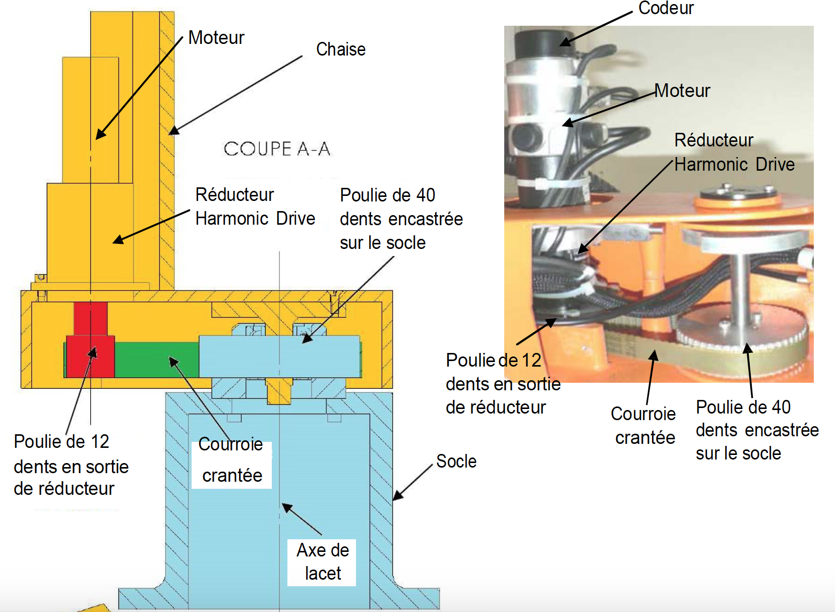

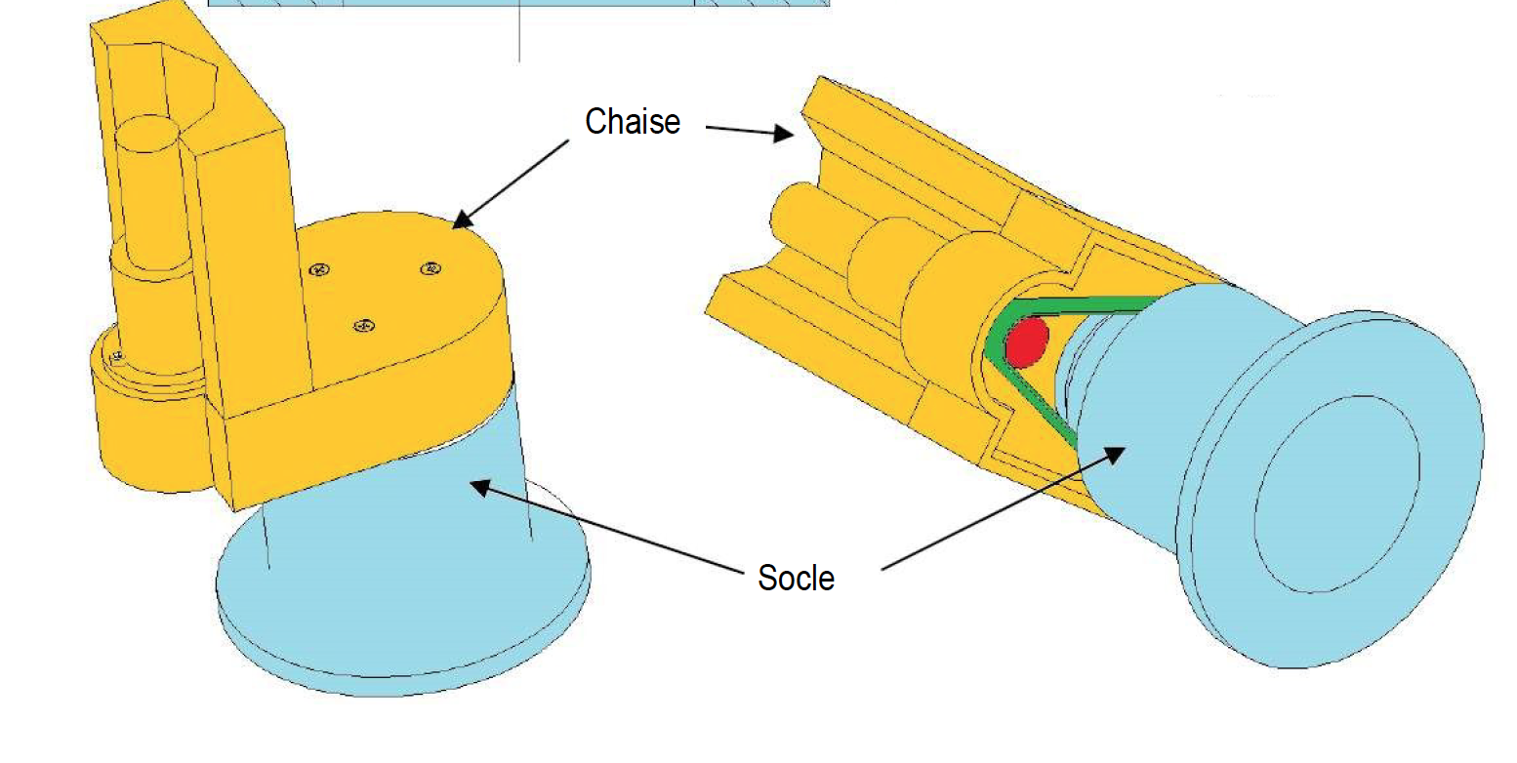

1. **Modélisation en schéma-bloc de l’axe de lacet**

 La consigne angulaire θc (t) est convertie par un Convertisseur Analogique Numérique (CAN) en un nombre d'impulsion de consigne θc\_imp (t). Ce nombre d’impulsion de consigne est comparé aux nombres d'impulsions renvoyées par le codeur incrémental θimp (t) image de la position réelle de l'axe θ(t) mais prélevée sur l’arbre moteur. Cet écart est ensuite corrigé par le correcteur, qui délivre une tension de consigne %CNA(t) (valant 10 V pour une consigne à 100%) au variateur électronique. Le variateur électronique pilote ensuite le moteur courant continu en courant (on supposera ce courant parfait). L’arbre moteur tournant à une vitesse ωm (t) est enfin relié à un réducteur (angle de sortie θr (t)) puis à un système poulie-courroie crantée (angle de sortie θ(t)). La poulie réceptrice est liée directement à la chaise du robot.

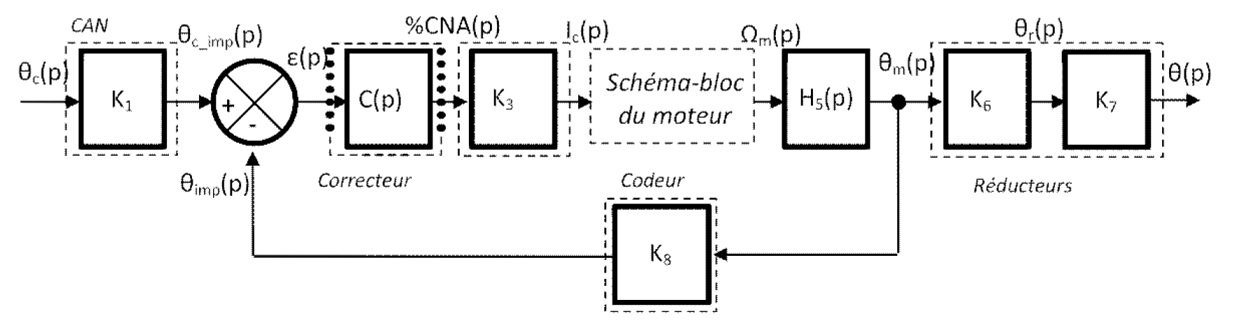

1. **Réducteur Harmonic Drive**

|  |  |
| --- | --- |
| L’axe de lacet est équipé d’un réducteur harmonic drive de rapport de réduction 1/100. Le principe de fonctionnement est expliqué sur Ericc3\_Video\_2 . | **../../../../../../../Desktop/Capture%20d’écran%202017-01-10%20à%2022.** |

1. **Modèle de connaissance du réducteur poulie-courroie**

 La transmission de puissance par poulie courroie se fait par l’intermédiaire d’un système poulie courroie

crantée.

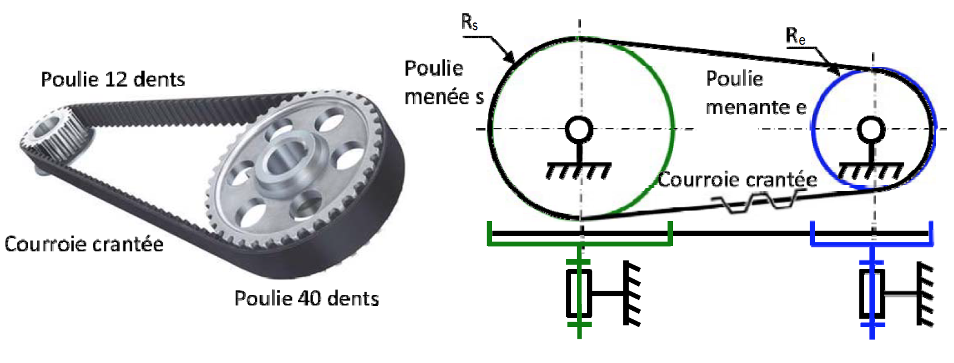

1. **Modèle de connaissance et de comportement du moteur**

Le moteur est piloté en courant, on a donc une relation entre l’intensité de consigne ic (t), la tension aux

bornes du moteur um (t) et l’intensité im (t) qui le parcours : um (t) = ka .( ic (t) – im (t) ). D’autre part, on a :

|  |  |
| --- | --- |
| um (t) = e(t) + R.im (t) (Loi d’Ohm)  e(t) = Ke .ωm (t)  (Equation de l’électromagnétisme) $$J\frac{dCm(t)}{dt}=Cm(t)$$ ωm (t) : Vitesse angulaire du moteur [rad/s]  (Equation de la dynamique de l’arbre  moteur)  Cm (t) = Km .im (t)  (Equation de l’électromagnétisme) | Avec :  um (t) : Tension du moteur [V]  e(t) : Force contre électromotrice du moteur [V]  im (t) : Intensité dans le moteur [A]  Cm (t) : Couple exercé par le moteur [N.m]  R : Valeur de la résistance [Ω]  Ke  : Coefficient de la force contre électromotrice [V/(rad/s)]  J : Inertie équivalente ramenée sur l’arbre moteur [kg.m²]  Km  : Constante de couple [N.m/A] |

Ne connaissant pas les valeurs numériques des constantes dans le modèle de connaissance du moteur, il va

être nécessaire d’établir un modèle de comportement à partir d’une étude expérimentale (voir fiche

acquisition ).

1. **Codeur incrémental**

|  |  |
| --- | --- |
| Le codeur incrémental délivre une information du déplacement angulaire du disque sous forme de train d'impulsions. Le nombre d'impulsions décompté à partir d'une origine permet d'avoir accès à la position angulaire, tandis que la fréquence du signal renseigne sur la vitesse du disque.  Il est constitué d'une ou plusieurs voies comportant les zones opaques et transparentes régulièrement espacées. Le nombre de zones transparentes définit la résolution du capteur. Le codeur de l’axe de lacet fournit 2000  impulsions par tour. | ../../../../../../../Desktop/Capture%20d’écran%202017-01-10%20à%2023. |

1. **Correcteur**

 Le correcteur Proportionnel Intégral Dérivé (PID) est directement réglable dans le logiciel, il a pour fonction

de transfert

$$C\left(p\right)=\frac{K_{p}}{1048576}V/points$$

où Kp= 1000000 correspond au gain proportionnel réglé dans le logiciel (Vérifier dans l’interface logicielle que le gain du correcteur est bien un correcteur proportionnel de gain 1000000, si ce n’était pas le cas refaire tous les essais).

1. **Acquisition des données**

